Infos pratiques / Praktisch

Accessibilité / Bereikbaarheid

Transports en commun / Openbaar vervoer

FR

Le Lotto Park est accessible en transports en commun en:

- Métro : par la ligne 5 et son arrêt SAINT-GUIDON. Il vous suffira ensuite de remonter l’avenue de la procession à pied dans son entièreté pour vous retrouver devant le Lotto Park (Avenue Théo Verbeeck, 2)
- Bus : Via la ligne 46 des services STIB/MIVB et les lignes DE LIJN 116, 118 et 810.

NL

Het Lotto Park is toegankelijk via het openbaar vervoer en via:

- De metro : via lijn 5, halte : Saint-Guidon. U loopt vervolgens tot het einde van de straat en komt voor het Lotto Park te staan.

- Bus : via lijn 46 van de STIB/MIVB en via lijnen 116, 118 en 810 van De Lijn .

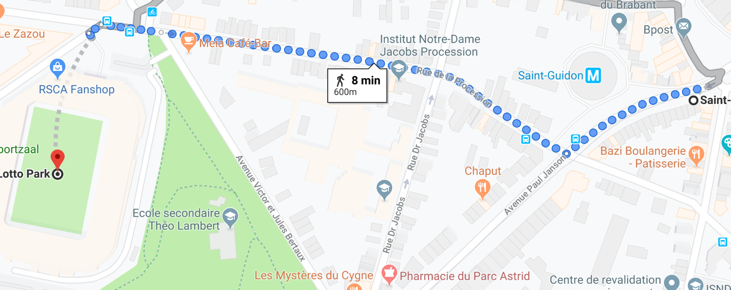

Voiture

FR

Le Lotto Park dispose de 4 parking pouvant accueillir vos invités. Merci de prendre contact avec un membre de l’équipe The Arena – Brussels afin de définir lequel représente la meilleure option pour votre événement.

NL

Het Lotto Park beschikt over 4 parkings om uw gasten te ontvangen. Gelieve contact op te nemen met het team van The Arena-Brussels om te bepalen welke parking het meest geschikt is voor uw evenement.

